Leerlingmateriaal – Missionarissen, kloosters en de sleutel van Sint-Servaas
Het klooster van Susteren was in de vroege middeleeuwen een centrum van geloof, onderwijs en zorg. Van kloosters zoals deze droegen missionarissen zoals Willibrord en Bonifatius het christendom verder Europa in.
In Maastricht groeide ondertussen de betekenis van de heilige Servatius. Zijn graf werd een pelgrimsoord en de Sint-Servatiussleutel werd een belangrijk symbool. Samen laten Susteren en Maastricht zien hoe Limburg een belangrijke rol speelde in de verspreiding van het christendom.
Opdracht 1 – Kaartopdracht (Gebruik ‘het klooster van Susteren’ en ‘de Sint-Servatiussleutel’)
Teken op een kaart:
- De reisroutes van Willibrord (uit Engeland naar Utrecht) en Bonifatius (vermoord in Dokkum).
- Het klooster van Susteren.
- De stad Maastricht met de Sint-Servaaskerk.
- Servatius in Tongeren.
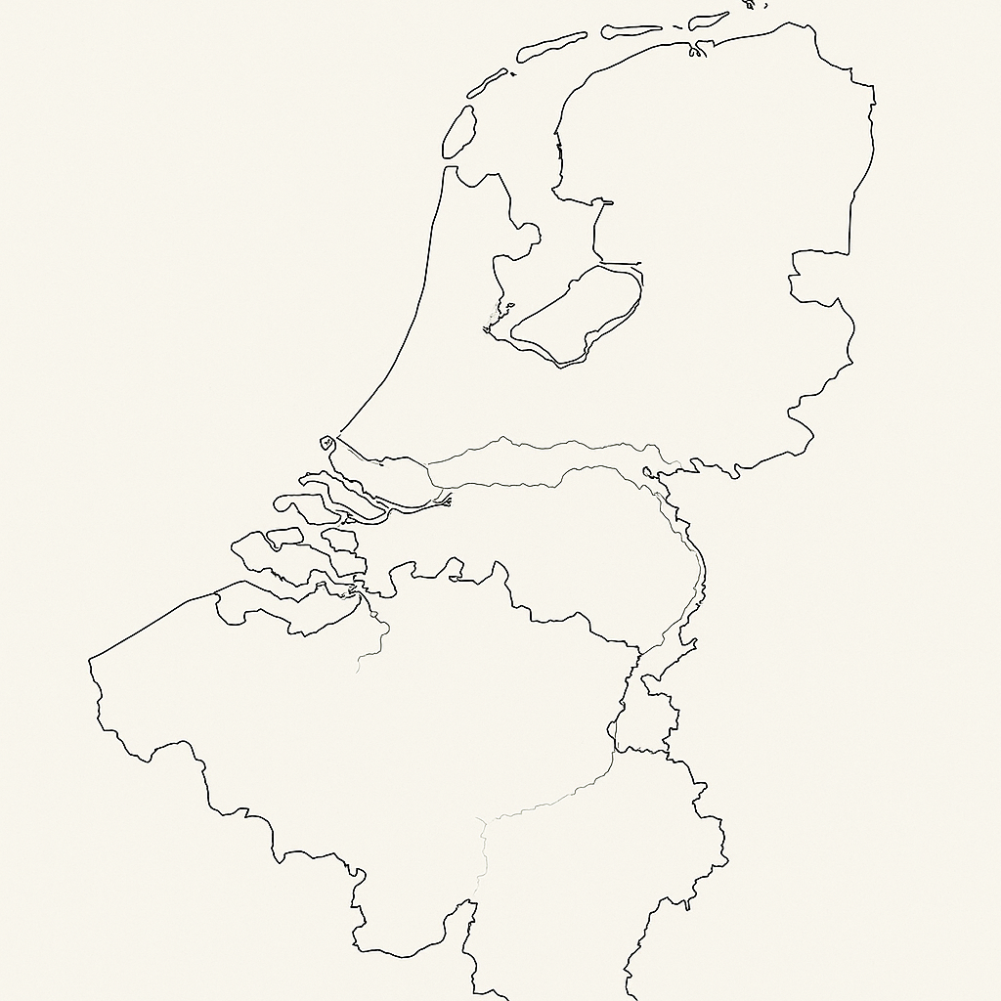
Gebruik pijlen en symbolen (bijv. een kruisje voor een klooster, een sleutel voor Maastricht).

Opdracht 2 – Waarom waren kloosters belangrijk?
Lees het ‘Klooster van Susteren’
Schrijf in 4–5 zinnen:
- Wat deden missionarissen vanuit kloosters zoals Susteren?

- Welke rol speelde Susteren in de kerstening van Limburg?

Opdracht 3 – De sleutel van Sint-Servaas
Lees de tekst over de Sint-Servatiussleutel.
- Wat maakte deze sleutel belangrijk?

- Waarom kwamen pelgrims naar Maastricht?

- Wat zegt dit over de groei van het christendom in Limburg?

Opdracht 4 – Reflectie
- Wat is volgens jou belangrijker geweest voor de verspreiding van het christendom: de missionarissen of de heiligenverering (zoals bij Sint-Servaas)?
- Leg je antwoord uit.

